anexo a – Questionário sócio- demográfico

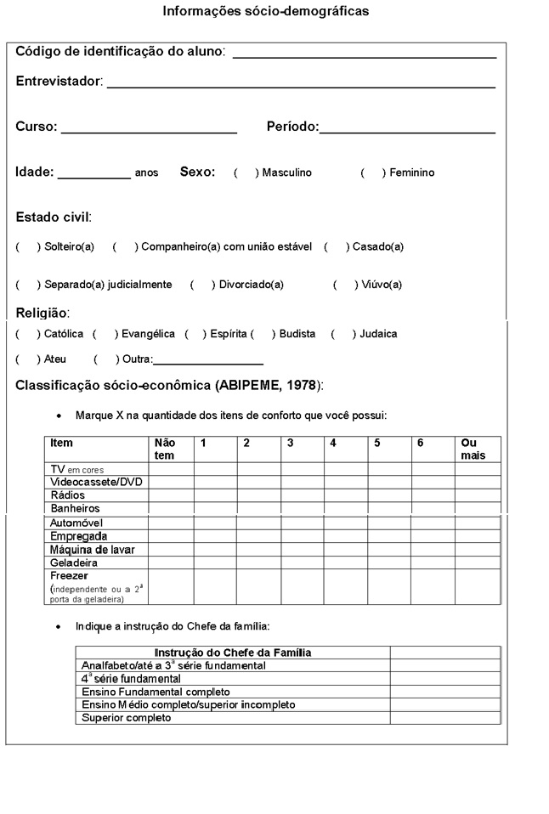

fonte: IBGE.

Anexo B - Questionário de triagem do ASSIST

